**判断题**

1.软件测试的目的是尽可能多的找出软件的缺陷。（正确）

2.只要我们做了充分的测试，就能保证软件没有 BUG。（错误）

3.验收测试是由最终用户来实施的。（错误）

4.项目立项前测试人员不需要提交任何工件。（正确）

5.负载测试是验证要检验的系统的能力最高能达到什么程度。（错误）

6.测试人员要坚持原则，缺陷未修复完坚决不予通过。（错误）

7.黑盒测试的测试用例是根据程序内部逻辑设计的。（错误）

8.在设计测试用例时，应包括合理的输入条件和不合理的输入条件。（正确）

9.在软件开发过程中，若能尽早暴露其中的错误，则为修复和改进错误所花费的代价就会降

低。（正确）

10.软件项目在进入需求分析阶段，测试人员应该开始介入其中。（正确）

**选择题**

1.软件测试目的可以是：b

A.发现缺陷

B.确认软件能够正常运行

C.预防缺陷

D.直接提高产品的售价

E.减少整个产品开发周期时间

a) A, B

b) A, B, C

c) A, B, C 和 D

d) 所有选项

**测试无法显示软件潜在的缺陷；**

2.以下关于测试原则的描述，正确的是： bc

a)所有的软件测试不需要追溯到用户需求； 错误

b)完全测试是不可能的； 正确

c)测试可以显示软件潜在的缺陷； 错误

d)程序员不需要避免检查自己的程序。错误

3.软件测试工作应该开始于：b

a)Coding 之后；

b)需求分析阶段；

c)概要设计阶段；

d)详细设计阶段。

4.以下关于测试作用的描述，不正确的是： **b**

a)测试无法显示软件潜在的缺陷； 正确

b)测试能保证软件的缺陷和错误全部找到； 错误

c)测试只能证明软件存在错误而不能证明软件没有错误； 正确

d)所有的软件测试都应追溯到用户需求 正确

5.下面关于回归测试叙述正确的是：d

a)回归测试只能在系统测试这个级别进行，不能用于单元测试和集成测试 –错误

b)回归测试只适用于功能测试，不适用于非功能测试 –错误

c)回归测试都是自动化执行的 –错误

d)回归测试是对已被测过的程序实体在修改缺陷后进行的重复测试，以此来确认在这些变更

后是否有新的缺陷引入系统

6.根据黑盒测试方法可以设计变量 0 <= X <= 100 的测试用例,等价类和边界值这两种方法c

是合用的。

a) 0,20,100

b) 20,50,100

c) -1,0,1,50,99,100,101

d) -100,30,100,200

7.测试报告不包含的内容有： d

a)测试时间、人员、产品、版本；

b)测试环境配置；

c)测试结果统计；

d)测试通过/失败的标准。

8.确认系统是否按照预期工作，从而在系统是否满足系统需求方面获取信心。这样的测试目

的最可能适用下面的哪个测试阶段： b

a)集成测试

b)系统测试

c)回归测试

d)组件测试

9.识别测试的任务、定义测试的目标以及为实现测试目标和任务的测试活动规格说明。上述**a**

行为主要发生在：

a)计划和控制

b)分析和设计

c)实现和执行

d)测试结束活动

10.测试经理的任务通常不包括： d

a)编写测试计划

b)选择合适的测试策略和方法

c)建立和维护测试环境

d)选择和引入合适的测试工具

11.下列活动中，不属于测试计划活动的是：d

a)确定测试环境

b)定义测试级别

c)估算测试成本

d)设计测试用例

12.下列关于自动化测试工具的说法中，错误的是：d

a)录制/回放可能是不足够的，还需要进行脚本编程 ok

b)既可用于功能测试，也可用于非功能测试 –ok

c)自动化测试工具适用于回归测试 ，正确？

d)自动化测试关键的时候能代替手工测试 错误

13.在下列测试类型中，不适合采用手工测试的是： b

a)安全测试

b)负载测试

c)集成测试

d)再测试

14.软件测试中白盒法是通过分析程序的（ b）来设计测试用例的。

a)应用范围

b)内部逻辑

c)功能

d)输入数据

15.黑盒法是根据程序的(c )来设计测试用例的。

a)应用范围

b)内部逻辑

c)功能

d)输入数据

16.为了提高软件测试的效率，应该: d

a)随机地选取测试数据 –错误

b)取一切可能的输入数据作为测试数据 错误

c)在完成编码以后制定软件的测试计划 –错误

d)选择发现错误可能性最大的数据作为测试用例

17.与设计测试用例无关的文档是: A

a)项目开发计划

b)需求规格说明书

c)设计说明书

d)源程序

18.测试的关键问题是: B

a)如何组织软件评审

b)如何选择测试用例

c)如何验证程序的正确性

d)如何采用综合策略

19.软件测试用例主要由输入数据和C( )两部分组成。

a)测试计划

b)测试规则

c)预期输出结果

d)以往测试记录分析

20.在黑盒测试中，着重检查输入条件组合的方法是（ D ）。

a)等价类划分法

b)边界值分析法

c)错误推测法

d)因果图法

**简单题**

1. 请分阶段描述软件测试的生命周期

答案：

软件测试的需求分析

软件测试计划编写

软件测试用例设计

搭建测试环境

执行测试用例，提交缺陷，对缺陷进行跟踪

测试验收阶段

1. 请描述软件项目上线前后的发布流程

答案：系统测试结束后，测试人员提交系统测试报告，报告中给出测试结果：通过后，产品人员经过验收合格后，运维人员先从公司里源代码管理器负责打包编译发版本到预生成环境，测试人员和相关的产品人员再在预生产环境运行进行相关的测试业务检查，如果通过的话，再从预生产环境发布正式的生成环境。

1. 给定 java程序，如下：编译运行Test.java ，结果是C

A.10

B.11

C.编译错误

D.9

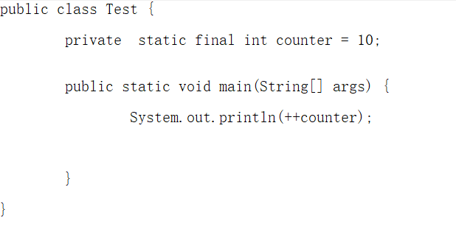

1. 在一台服务器上请先打开进入文件夹host，再编辑查看该文件夹下的login.py文件，最后保存并退出，请写出Linux操作命令

cd host

vi login.py

:wq

1. 测试用例设计方法有哪些，请一一列举

答案：等价类划分、边界值、因果图、场景法、错误猜测法

1. 简述软件缺陷跟踪的流程

答案：

1、激活(测试人员做)——>确认（开发确认）——>已解决（开发人员）——>关闭（测试人员）

2、激活（测试人员）——>拒绝修改（开发人员）

3、激活（测试人员）——>确认（开发确认）——>已解决（开发人员）——>激活（测试）——>确认（开发人员）——>已解决（开发人员）——>关闭（测试人员）

1. 软件测试应该划分几个阶段，简述各个阶段应该重点测试的点？各个阶段的含义？

答案：

单元测试

集成测试

系统测试

验收测试

1. DML和DDL有什么差别，请分别列举主要的关键字及作用

答案：

DML:Data Manipulation Language 数据操纵语句

常用的语句关键字主要包括 insert、delete、udpate 和select 等。(增添改查）

DDL：Data Definition Languages 数据定义语言，用来维护数据库对象,对数据库内部的对象进行创建、删除、修改的操作语言。

常用的语句关键字主要包括 create、drop、alter等

1. 如果执行#chmod 764 file.txt，那么该文件的权限什么？

**答案：给file的属主分配读、写、执行(7)的权限，给file的所在组分配读、可读可写(6)的权限，给其他用户分配可读(4)的权限**

1. 针对下面2张表，写出对应的SQL语句

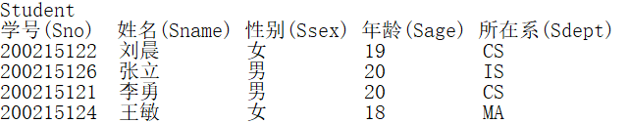

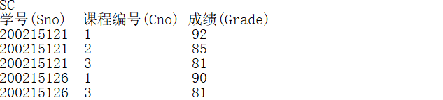

题目1：查询不属于CS系的学生的学号，姓名，按照学号顺序排列显示。

Select Sno , Sname

From Student

Where Sdept !='cs'

题目2：查询出每个学生的信息及其对应课程的编号和成绩

答案：

select S.*,C.Cno,C.Grade

from Student S,SC C

where S.Sno=C.Sno

11、试用等价类划分，写测试用例：

用户注册页面需求：

USER NAME：长度为 3-19 ；以字母开头

姓名：非空

密码：非空

确认密码：值和密码值相同

出生月份：年——四位数字；月——1-12；日——1-31

